**Kampboekje**

**Kaulille**

**2015**



**VOORWOORD**Beste ouders en leden,   
  
De mooiste maanden van het jaar zijn aangebroken.: het mooie weer, de dagen zonder school/werk, op reis gaan, luieren, sporten, …  
We voelen ze allemaal de zomerkriebels.  
  
Wij, met de leiding zijn bezig om de laatste chirozondagen in te vullen en van start te gaan met de voorbereidingen voor het spetterend kamp.  
We gingen in het voorjaar op voorbivak naar een heel gezellig dorpje: Kaulille. De kampplaats ziet er zeker heel tof uit. Er is voldoende plaats om elke afdeling apart een plekje te geven. De speelweide is heel uitgestrekt en naast de weide ligt een speelbos.   
Voor de ouders ook heel leuk om te weten: er is voldoende sanitair voorzien: toiletten, douches, lavabo’s, …   
  
Het voorbivak was de start van ons kamp. Nu volgen de inschrijvingen en de vele voorbereidingen door de leiding. We maken fantastische programma’s, steken een origineel kampthema in elkaar, zoeken een kampliedje, …   
  
Dit kampboekje is ook een belangrijk deel van de voorbereiding, ook voor de ouders. Hier vind je alle praktische info over het kamp.   
Heb je nog vragen of opmerkingen? Spreek de leiding aan.  
Wij kijken er alvast naar uit om samen met jullie een zalig kamp te beleven!  
  
De leiding

**KOSTENPLAATJE  
10 dagen kamp**  
= 10 overnachtingen  
= 10 keer ontbijt  
= 10 keer middagmaal  
= 10 keer een vieruurtje  
= 10 keer avondmaal  
= 10 desserts  
= (heen en) terugreis met trein en bus  
= transport met vrachtwagen  
= spelmateriaal  
= water, gas en elektriciteit  
= huur kampplaats  
= huur tenten  
enz, enz, …  
  
**Maar vooral 10 heerlijke dagen met vrienden!**

Ons kamp kost uiteraard heel wat.  
We vragen aan de ouders per kind een bijdrage van 140 euro.  
  
We proberen onze kampprijs zo laag mogelijke te houden, maar dit kan enkel door de opbrengsten van de verschillende activiteiten:   
Shockwave, chirobal, voetbaltornooi, pannenkoekenverkoop, spaaracties, …  
**Bedankt** dus aan iedereen voor jullie talrijke opkomst telkens.  
  
Er bestaat de mogelijkheid om een deel van het kampgeld terug te vragen aan het ziekenfonds. Gelieve zelf je formulier af te printen en mee te brengen als je de bagage aflevert.

**REISINFORMATIE**

* **Heenreis**

Op **vrijdag 31 juli** is het eindelijk zover!   
We verzamelen met de sloebers, speelclubbers en rakwi’s aan het station van Kortrijk om **12.30 uur**. Neem best nog een lichte maaltijd thuis. ’s Avonds is er warm eten op de kampplaats. We verzamelen rechts aan de trappen naar de perrons. We dragen ons chiro-uniform! We reizen via Antwerpen naar Neerpelt. Daar nemen we de bus naar Kaulille. De drie oudste afdelingen reizen met de fiets. Zij vertrekken op **woensdag 29 juli**. Het vertrekuur wordt nog door de leiding meegedeeld.

* **Terugreis**

Op **maandag 10 augustus** nemen we ‘s voormiddags met pijn in het hart afscheid van het Delvenhof en keren we terug naar huis. U mag ons verwachten aan het station rond **14 uur.**

* **Bagage**

De bagage kan worden binnengebracht op **woensdag 29 juli** tussen **18 en 20 uur** aan het heem.   
**Vergeet de Kids-ID niet.** (regeling daarover vind je op de bladzijde afspraken).Op **maandag 10 augustus** kan u de bagage en fiets terug afhalen tussen **18 en 20 uur** De verloren voorwerpen worden dan ook tentoongesteld.

[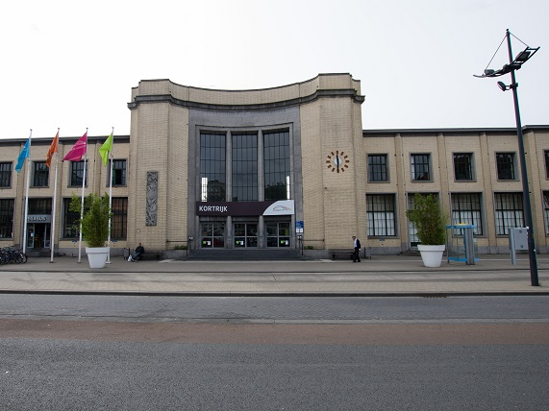](http://www.google.be/url?sa=i&rct=j&q=&esrc=s&source=images&cd=&cad=rja&uact=8&ved=0CAcQjRw&url=http://www.grenstreinbus.be/trein/verbinding.php?id%3D12&ei=15COVe6oCIqAUfeIg-gM&bvm=bv.96783405,d.d24&psig=AFQjCNGCRg6xCvVlA8M_1jr-ihKzatcE7Q&ust=1435492921426605)

[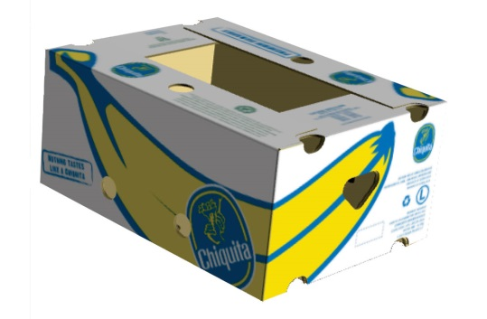](http://www.google.be/url?sa=i&rct=j&q=&esrc=s&source=images&cd=&cad=rja&uact=8&ved=0CAcQjRw&url=http://www.chiquita.be/nl/de_doos/&ei=Z5WOVcKiGcT6ULrpgKAK&bvm=bv.96783405,d.d24&psig=AFQjCNHXh_HY8L4PXaa-ew2LJXGfhg93og&ust=1435494102105580)**BANANENDOOS**  
Na onze succeservaring vorig jaar kiezen we er opnieuw voor om onze bagage in bananendozen te steken. (Daardoor lukte het onze vorig jaar om maar met 1 oplegger op kamp te gaan, wat de vervoerskosten toch ferm deed dalen)   
Voor de jongste afdelingen stellen we voor het aantal dozen tot 2 te beperken. De oudsten hebben ‘misschien’ 3 dozen nodig.  
Schrijf op de buitenkant duidelijk je naam + afdeling!

* **Slaapgerief**
  + Onderlaken (verplicht!)
  + Slaapzak
  + Kussen met kussensloop indien nodig
  + Slaapkleed en/of pyjama
  + Voor tito’s, keti’s en aspi’s een veldbed of luchtmatras
  + Teddybeer
* **Toiletgerief:**
  + Handdoeken, groot en klein, en washandjes
  + Zeep, shampoo
  + Tandenborstel, tandpasta en bekertje
  + Kam en/of borstel
  + Zakken voor de vuile was
* **Speelkledij**
  + T-shirts
  + Dikke en dunne truien
  + Lange en korte broeken
  + Ondergoed (beter teveel…)
  + Sokken
  + Regenjas
* **Eetgerief**
  + Bord, tas, beker (geen glas maar PLASTIEK)
  + Lepel (groot en klein), mes en vork
  + Keukenhanddoeken (5)
* **Zwemgerief**
  + Zwembroek, badpak
  + Badhanddoek
* **Diversen**
  + Pet of zonnehoed
  + Zakdoeken
  + Drinkbus!!
  + Zaklamp
  + Kleine stevige rugzak voor op trektocht
  + Zonnecrème
  + Muggenmelk
  + Sportschoenen
  + Stevige stapschoenen voor op trektocht (geen crocs)
  + Slippers, sandalen
  + Regenlaarzen
  + Schrijfgerief + adressen (om naar huis te schrijven)  
      
    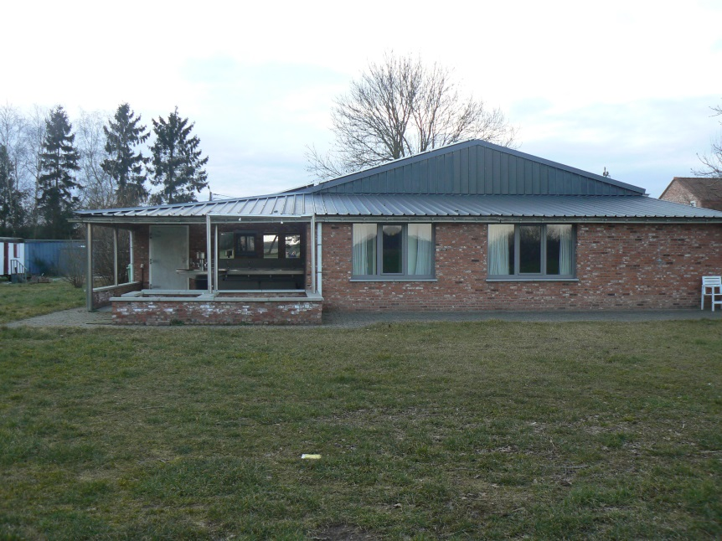

**EEN DAG OP KAMP**

Elf onvergetelijke dagen vol plezier en avontuur. Een greep uit onze activiteiten: bosspelen, pleinspelen, waterspelen, een quiz, lekkere frikadellen roosteren in het bos, een heuse trektocht, een eucharistieviering in open lucht, elke dag een mooi toneelstukje, oudleidersdag,… en nog zoveel niet te missen activiteiten.

Een kampdag ziet er als volgt uit:

07.00: de alarmklok van de leiding loopt af

07.30: de leden worden wakker en staan op

08.00: ontbijt, afwas en taken per familie

09.00: grote kring, toneeltje en openingsspel

09.30: activiteit per afdeling

12.00: zangstonde

12.15: middagmaal en afwas

13.15: platte rust

14.15: activiteit per afdeling met tussendoor het vieruurtje

18.30: avondmaal en afwas

20.30: bedtijd sloebers

21.00: bedtijd speelclub

21.30: bedtijd rakwis

22.00: bedtijd tito’s

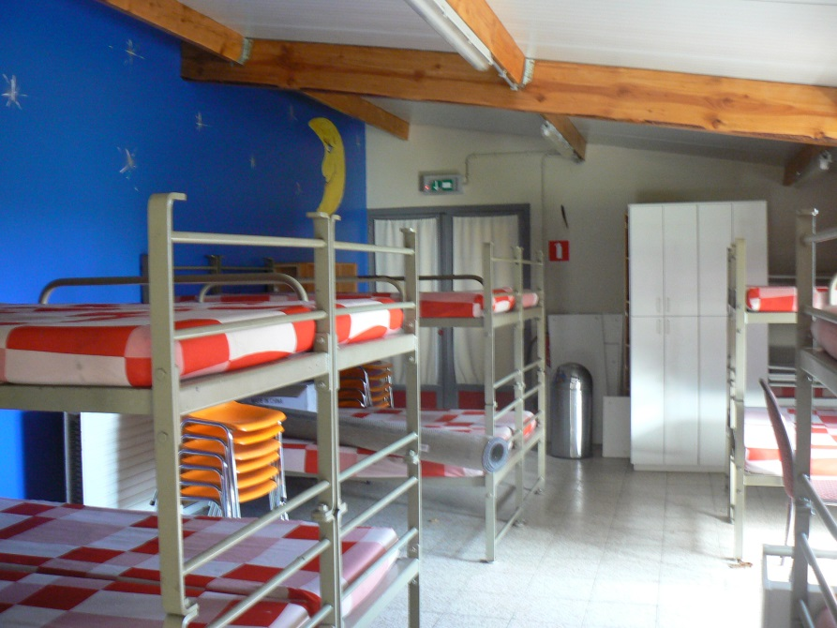22.30: bedtijd keti’s

23.00: bedtijd aspi’s

23.30: leidingskring

**GOED OM TE WETEN**

**Waar gaan we naartoe?**

Dit jaar gaan we op bivak naar Kaulille en dit van 31 juli tot en met 10 augustus 2015.

Post is altijd welkom en het is een ideale manier om klein en groot te verrassen met een kaartje of briefje van thuis.

(Geen postpakketten opsturen aub, géén snoep, …)

[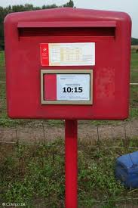](http://www.google.be/url?sa=i&rct=j&q=&esrc=s&source=images&cd=&cad=rja&uact=8&ved=&url=http://www.schoolplaten.com/foto-postbus-belgie-i5218.html&ei=z5qOVZ_kBITSUYqpgsAN&psig=AFQjCNET5Jg_OFRceVvPy4Mv-1H64jmbJQ&ust=1435495503323586)  
Daarom hier het adres van de kampplaats:  
  
**Voornaam en Naam**Chiro Kiekeboe Sente (+ afdeling)   
Delvenhof  
Rietweg 41

3950 Kaulille

GSM VB’s: Patrick 0498/766747  
 Bea 0494/802702

Een bezoek daarentegen stellen we niet op prijs. We kiezen er bewust voor om geen bezoekdag te organiseren en wensen dat jullie deze keuze respecteren. Zo blijft het voor ieder kind gelijk en worden de activiteiten niet gestoord. Alvast veel dank voor uw begrip!!

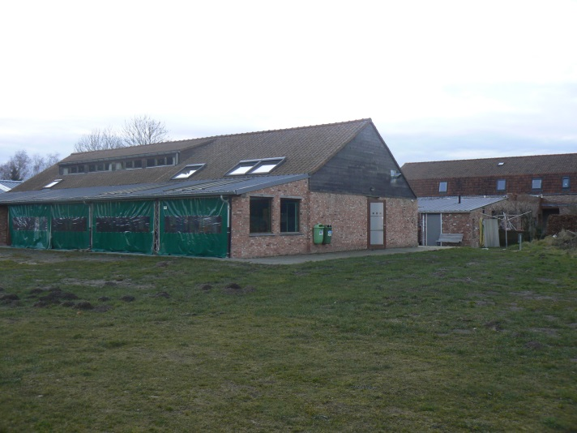 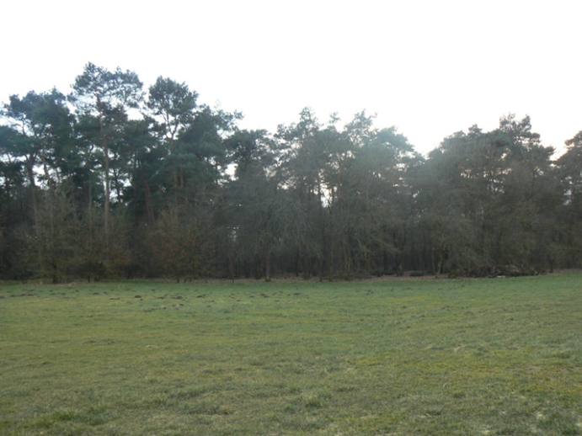

**ENKELE AFSPRAKEN:**

1. Gelieve **ALLES** te **naamtekenen**, van slipjes tot zakdoeken, van handdoeken tot bestek. Zo hoeven we na het kamp geen tweedehandszaak op te starten.
2. Het is **VERBODEN** om **snoep** mee te nemen, ook niet opsturen als postpakket. Onze koks verwennen zowel de kleinsten als de ouderen met zoetigheden.
3. Sloebers, speelclub en rakwi’s nemen alleen geld mee om postkaarten te kopen. Ieder kind krijgt 1 postkaart met postzegel gratis.   
   De overige kaarten zijn te koop tegen een spotprijs van € 0.80 , postzegel inbegrepen. Het is dan uiteraard ook handig om een **adressenlijst** mee te geven.
4. Aangezien de tito’s, keti’s en aspi’s met de fiets op kamp en op tweedaagse gaan, is het wel handig om geld op zak te hebben om eten te kopen. **€65** is dan ook genoeg.
5. Zowel in de eigen afdeling als in groep **spelen we telkens goed mee**.
6. Voor de leden die met de fiets op kamp gaan: Zorg dat de **FIETS** **IN ORDE** is. Voorzie een reserveband en controleer of de lichten wel degelijk werken!
7. Bij het vertrek aan het station draagt iedereen zijn **CHIRO-UNIFORM**. De tito’s, keti’s en aspi’s mogen gemakkelijke fietskledij aandoen.
8. Dure spullen zoals I-pad, tabled, PSP, Gameboy,… blijven **THUIS.** Wat je niet meebrengt kan niet kapot gaan of verloren raken. Een strip voor tijdens de platte rust kan ook genoeg ontspanning bieden…
9. **GSM**’s mogen mee (enkel voor de oudste 3 afdelingen) maar worden iedere dag als de spelen beginnen in de afdelingskoffer gestopt. Tijdens de platte rust en ’s avonds worden ze aan de leden teruggegeven. Voor sloebers, speelclub en rakwi’s vragen wij uitdrukkelijk geen gsm’s mee te geven! Toestellen van de jongste 3 afdelingen verdwijnen ook in de afdelingskoffer, maar wel voor 10 dagen lang, zonder uitzondering…
10. **Geen dopingmiddelen** of dergelijke, anders worden fiets en passagier huiswaarts gestuurd.
11. [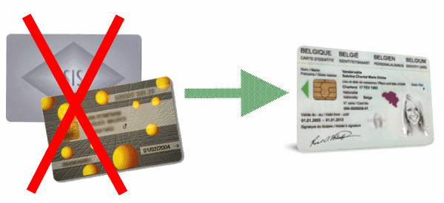](http://www.google.be/url?sa=i&rct=j&q=&esrc=s&source=images&cd=&cad=rja&uact=8&ved=0CAcQjRw&url=http://www.aposite.be/16230/?tp%3Dpage%26id%3D7170&ei=tKaOVZyDEsiwUb-_gqgJ&bvm=bv.96783405,d.d24&psig=AFQjCNHTCROm4cK6nlcarvO4UhZgi_YmxA&ust=1435498521577538)**De regeling ivm de SIS-kaarten is wat veranderd.**  
      
    **Mee te nemen wanneer het kind …  
    … jonger is dan 12 jaar:**   
     - isi-kaart of …  
     - kids-id of …  
     - 2 klevertjes van het ziekenfonds  
      
    **… 12jaar of ouder is:**  
     Elektronische identiteitskaart

**EVEN VOORSTELLEN**

Sloebers: Tito’s:

Lisa Coghe Lotte Furnier

Alice Ostyn Sven Warlop

Wout Gevaert Jolien Vandemoortele

Cheara Reynaert

Speelclub: Keti’s:

Charlotte Tack Hannes Huysman

Nine Windels Lowie Vincke

Arne Gevaert Laura Tack

Rutger Wylin

Rakwi’s: Aspi’s:

Eva Loncke Ward Desmet

Hannelore Dewilde Bryan Ghekiere

Arne Lecoutre Brent Windels

Laurens Depickere

### Koks:

* Jolien Pottie & Bruno Verhaeghe
* Martijn Pottie
* Daan Vanwildemeersch
* Jasper Vanwildemeersch
* Jeffrey Duvillier & Annelies Catteeuw

### VB’s: Patrick Derouf & Bea Vandorpe

Secretaris / penningmeester : Lisa Coghe/Lotte Furniere

Hoofdleider: Brent Windels

**TOT SLOT**

De leiding en de vb’s danken u voor uw vertrouwen in onze enthousiaste ploeg. We zullen ons als team 200% inzetten om uw zoon/dochter een onvergetelijk, mooi kamp te bezorgen.   
Het bivak in 2016 is terug van 31 juli tot 10 augustus, in Zottegem.   
  
Wij maken tevens van de gelegenheid gebruik om u vriendelijk uit te nodigen op onze barbecue die doorgaat op 5 juli vanaf 19 uur en op ons Chirobal dat doorgaat op 5 september.

Om het kamp af te sluiten nodigen we iedereen uit op 10 augustus in het heem vanaf 20 uur, om na te praten, foto’s te bekijken,…

**Tot in Kaulille!**   
  
  
[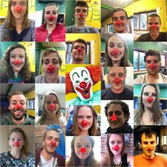](https://www.facebook.com/photo.php?fbid=10201066804388685&set=p.10201066804388685&type=1)